**CLASSE C : « MERCI 3 »**

**Passé composé**

MC900056116[1]

***Qu’est-ce qu’ils ont fait la semaine dernière?***

**Écris la bonne phrase sous chaque image. ATTENTION : LES VERBES AU PASSÉ COMPOSÉ.**

|  |
| --- |
| **Regarder** la télé. **Voir** un film au cinéma. **Partir** en voyage. **Jouer** au football. **Faire** ses devoirs. Monter sur l’arbre. **Aller** chez le coiffeur. **Se promener** au parc. **Lire** un livre. **Jouer** au basket. Jouer du piano. **Écouter** de la musique. **Chanter** sur scène. |

[](https://www.google.com.cy/url?sa=i&url=https://fr.123rf.com/photo_77398448_jolie-fille-rouge-%C3%A9coute-de-la-musique-illustration-de-dessin-anim%C3%A9-de-vecteur-isol%C3%A9-sur-blanc.html&psig=AOvVaw3QSjd5wNUl_VK399B8dk6t&ust=1585140471955000&source=images&cd=vfe&ved=0CAIQjRxqFwoTCMDBzsqSs-gCFQAAAAAdAAAAABAD) [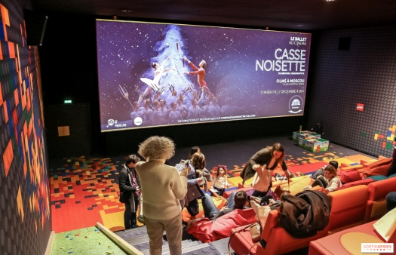](https://www.google.com.cy/url?sa=i&url=https://www.sortiraparis.com/enfant-famille/articles/157563-salle-momes-la-salle-de-cine-pour-enfants-du-pathe-villette&psig=AOvVaw2xiSAxUU3cUp5Kai94ME35&ust=1585140867242000&source=images&cd=vfe&ved=0CAIQjRxqFwoTCKDz8IaUs-gCFQAAAAAdAAAAABAD)

|  |  |
| --- | --- |
| Elle | Ils |

[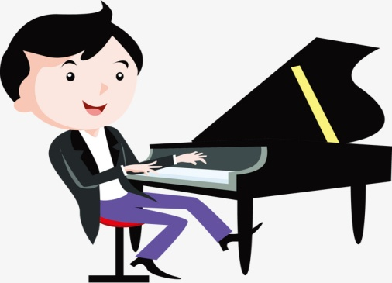](https://www.google.com.cy/url?sa=i&url=https://www.clipart.email/clipart/person-playing-piano-clipart-31023.html&psig=AOvVaw3Ij4YVn7wdHPzTtaDpaQFv&ust=1585140993228000&source=images&cd=vfe&ved=0CAIQjRxqFwoTCLjopcmUs-gCFQAAAAAdAAAAABAD) [](https://www.google.com.cy/url?sa=i&url=https://www.dailymotion.com/video/x6tgtln&psig=AOvVaw18ydtyPxjh3XG5zDI6ReGk&ust=1585141200725000&source=images&cd=vfe&ved=0CAIQjRxqFwoTCODh-6SVs-gCFQAAAAAdAAAAABAZ)

|  |  |
| --- | --- |
| Il | Nous |

[](https://www.google.com.cy/url?sa=i&url=https://www.fotosearch.com/CSP272/k27157252/&psig=AOvVaw3jHOsa4eNuBaBsWUMFZAK2&ust=1585141290592000&source=images&cd=vfe&ved=0CAIQjRxqFwoTCICu19WVs-gCFQAAAAAdAAAAABAJ) [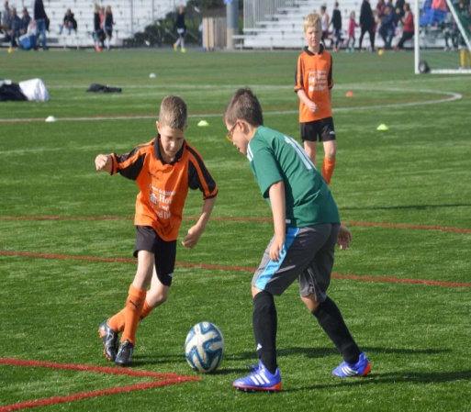](https://www.google.com.cy/url?sa=i&url=https://www.footamateur.fr/etre-licencie-fff-a-saint-pierre-et-miquelon/&psig=AOvVaw1xMYjCCR2B1rei6bONcheV&ust=1585141361786000&source=images&cd=vfe&ved=0CAIQjRxqFwoTCKDayfSVs-gCFQAAAAAdAAAAABAD)

|  |  |
| --- | --- |
| J’ | Vous |

[](https://www.google.com.cy/url?sa=i&url=https://clipartstation.com/faire-ses-devoirs-clipart-1/&psig=AOvVaw1kya1grcRdl8cgDboZWD0n&ust=1585141432244000&source=images&cd=vfe&ved=0CAIQjRxqFwoTCIiiopaWs-gCFQAAAAAdAAAAABAD) [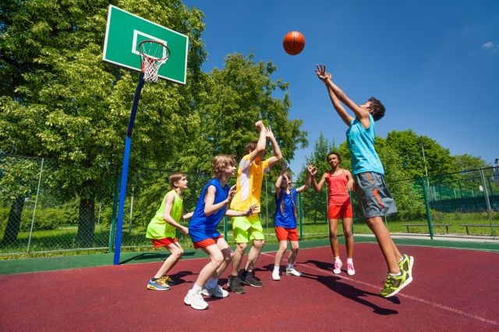](https://www.google.com.cy/url?sa=i&url=https://magazine.ribambel.com/article/le-basket-ball-un-panier-a-remplir-en-famille_a625/1&psig=AOvVaw035t5022HlfsEwem-bNhpK&ust=1585141498331000&source=images&cd=vfe&ved=0CAIQjRxqFwoTCKDNurKWs-gCFQAAAAAdAAAAABAN)

|  |  |
| --- | --- |
| Tu | Les enfants |

[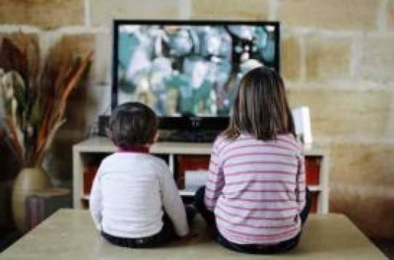](https://www.google.com.cy/url?sa=i&url=https://www.pourquoidocteur.fr/Articles/Question-d-actu/23798-Regarder-sport-tele-contrairement-apparences-a-la-legende-grossir&psig=AOvVaw2fWTLUREGjfbwkm9gUJSJ5&ust=1585141595695000&source=images&cd=vfe&ved=0CAIQjRxqFwoTCPj3n-aWs-gCFQAAAAAdAAAAABAO) [](https://www.google.com.cy/url?sa=i&url=https://deavita.fr/mode-de-vie/preparer-son-voyage-aeroport-roissy/&psig=AOvVaw0vd5qIHj3gOd7AuRQteKDL&ust=1585141691707000&source=images&cd=vfe&ved=0CAIQjRxqFwoTCOCYw52Xs-gCFQAAAAAdAAAAABAV)

|  |  |
| --- | --- |
| Paul et Helene | Jean et Martine |

[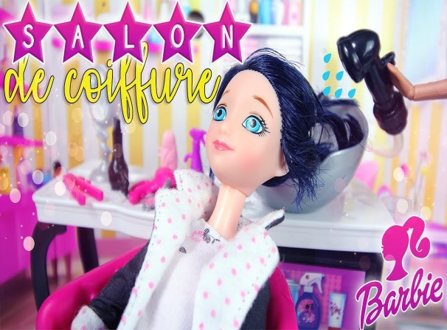](https://www.google.com.cy/url?sa=i&url=https://www.youtube.com/watch?v=FI3kFtpHR34&psig=AOvVaw2p7TJlR2MY-ON89u-7sf5s&ust=1585142068855000&source=images&cd=vfe&ved=0CAIQjRxqFwoTCOiezcSYs-gCFQAAAAAdAAAAABAD) [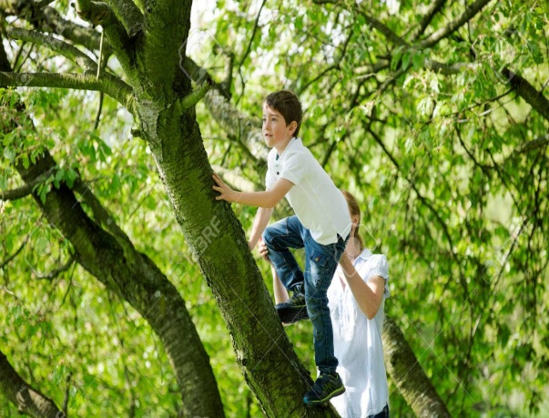](https://www.google.com.cy/url?sa=i&url=https://fr.123rf.com/photo_33594104_m%C3%A8re-d-aider-l-enfant-%C3%A0-monter-sur-l-arbre.html&psig=AOvVaw1gaPzK1bMCWIET3xN8j8oW&ust=1585142159371000&source=images&cd=vfe&ved=0CAIQjRxqFwoTCJCDuvGYs-gCFQAAAAAdAAAAABAD)

|  |  |
| --- | --- |
| La petite fille | Paul |

[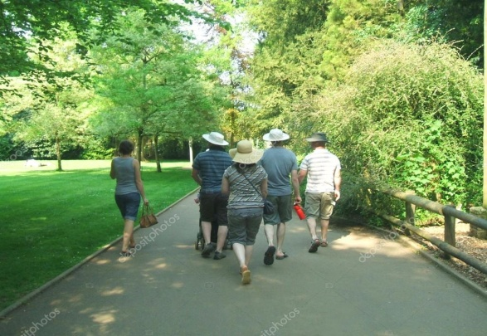](https://www.google.com.cy/url?sa=i&url=https://depositphotos.com/87789244/stock-photo-people-strolling-in-a-park.html&psig=AOvVaw3pyW7PRio9cfIV4zQLJ20x&ust=1585305117954000&source=images&cd=vfe&ved=0CAIQjRxqFwoTCMiE0Yb4t-gCFQAAAAAdAAAAABAN)

Ils ________________________

**Bon travail!!!** MCj04377910000%5b1%5d